**Отчет**

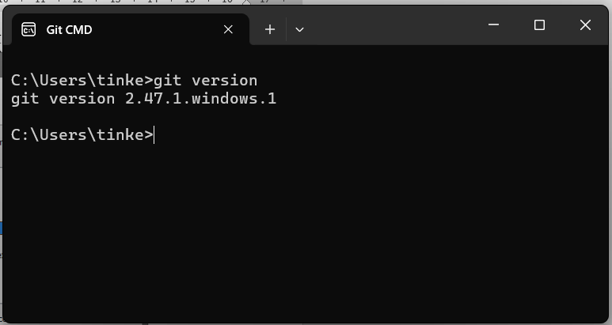

Использовал команду git --help.

1. Установить Git
2. Создать папку проекта (можно через консоль через команду mkdir “название”)
3. Написать команду git init (инициализация Git)
4. Добавить файл в индекс Git – git add “файл”

В локальной папке появилась скрытая папка .git

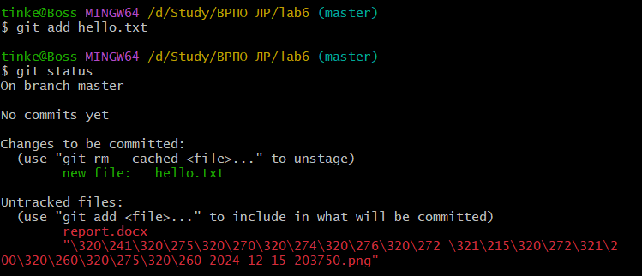

Создание нового коммита

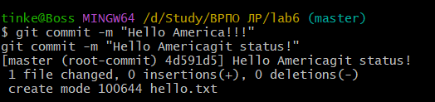

Git log

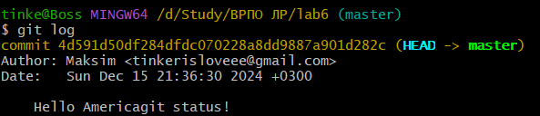

15 задание.

Изменил hello.txt

Тыкнул гит статус

Красненьким выделяется непроиндексированный файл

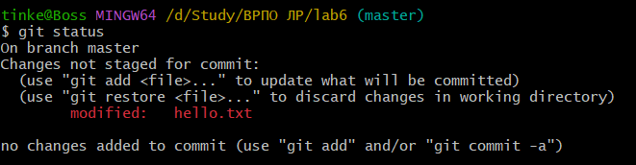

После индексации все норм

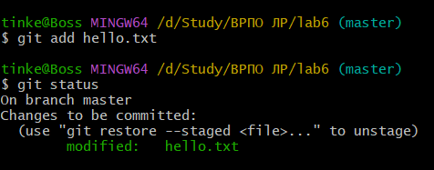

18 задание.

Создал новую ветку git branch либо git checkout -b (newbranch)

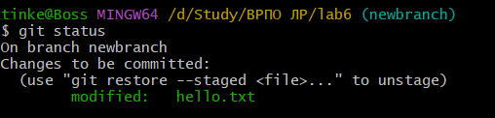

Зашел на новую ветку

19 zadanie

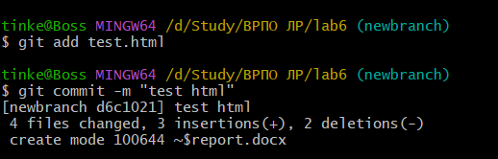

Выполнил слияние

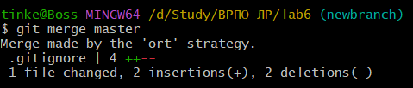

Конфликт в 22 задании

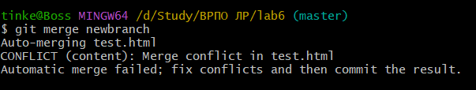

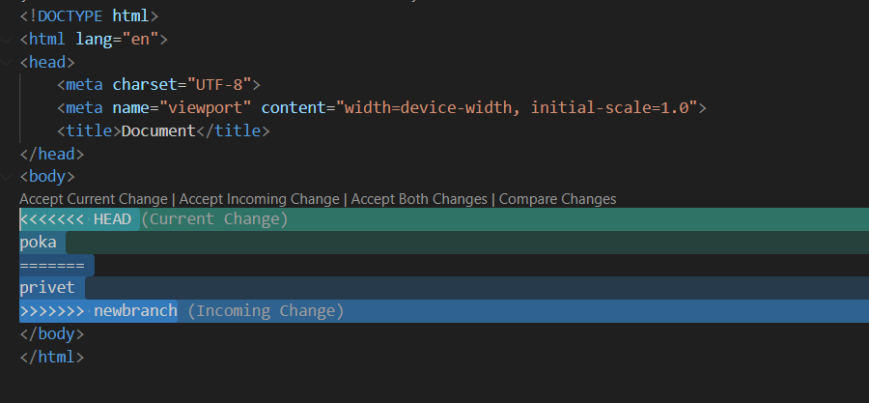

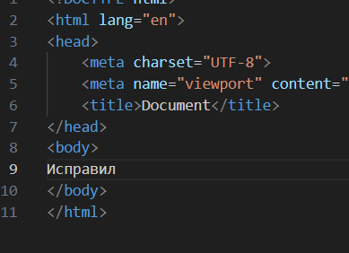

Порешал

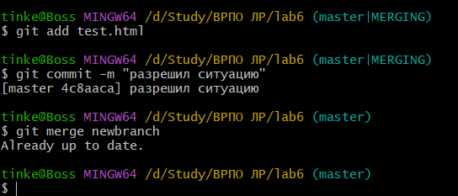

Создал гит игноре

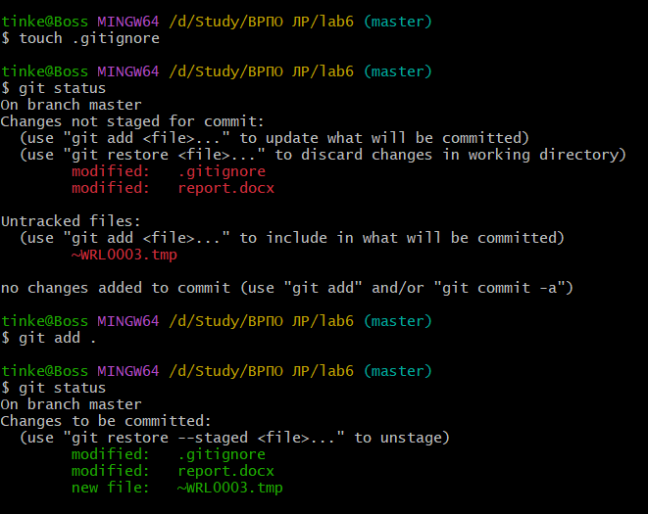

Добавил изменения

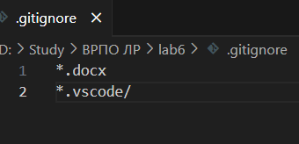

Игнорит .docx

